**УДК 628.92/.97**

**МРНТИ 84.15**

**Мазина Ю.И*1. Паоло Капуто2** **Волкова Н.В.3, Е.В. Бриж4**

1,3,4 Инновационный Евразийский университет

2Университет "Партенопэ" и института "АКи", г. Неаполь.

(Е-mail: [mazinajulia@mail.ru](mailto:mazinajulia@mail.ru))

**Сочетание художественных и технических приемов в создании декоративных элементов интерьера**

***Аннотация.*** *Основная проблема:* Способы декорирования интерьера, это не только технологии способствующие уникальности и завершенности концептуальной идеи интерьера, но и ряд конструктивных, технологических, эмоциональных, психологических и даже маркетинговых задач, которые должны решаться методами дизайн-проектирования, и в частности методами декорирования интерьера. В этой связи объектами изучения являются принципы восприятия пространства, факторы, стимулирующие изучение архитектурной среды, способы ее распознавания как элемента, принадлежащего конкретному объекту и соответствующие имиджу архитектурного объекта. Любой интерьер, это своеобразная методика коммуникаций объекта с человеком, достигается она различными способами, которые моделирует автор – дизайнер, на стадии проектной работы. В данной статье в качестве объекта рассматривается университет и для формирования необходимого художественного образа рассматриваются возможности синтеза материалов способных раскрыть в арт-объекте концептуальную идею дизайнера.

*Цель:* в связи с чем была поставлена цель, раскрыть технологические и художественные особенности различных объектов, в которых сочетание различных материалов позволяет убедительно трактовать художественно-образные задачи интерьера.

*Методы:* Для реализации задач исследования были использованы структурно-логические методы позволившие на различных стадиях сбора и обработки информации проводить эксперименты и классифицировать различные данные в авторских таблицах, схемах и кластерах, которые приведены в данной статье. Кроме того, в статье рассматривается университет, в качестве реального объекта проектирования, а данные сформулированные в статье могут быть использованы в будущем как методический материал для формирования концепции художественного образа подобных учебных заведений.

*Результаты и их значимость*: Результатом данного исследования стала классификация декоративных материалов, использующихся в дизайне интерьера, анализ и сравнительные характеристики различных объектов, которые позволяют проанализировать психоэмоциональные аспекты различных сочетаний материалов и их значение для формирования художественного образа интерьера. А также определить эффективность различных технологий декорирования интерьера для формирования пространства и его визуального восприятия. Также в статье рассматривается художественная идея, как способ коммуникаций различных групп посетителей с архитектурным объектом, способствующая пониманию его ценностных характеристик и функциональных задач.

*Ключевые слова: декоративное панно, современные материалы, декорирование интерьера, арт-объект, декоративные технологии*

**Введение.**В современном мире с тотальным распространением дизайна и проектного мышления заметны изменения в отношении к декоративно-прикладному искусству. На данный момент существует тенденция преобразования интерьеров с использованием объектов прикладного искусства, которые соединяют традиционный и современный взгляды, определяют общую стилистику помещения и несут особую эмоциональную нагрузку. Декоративно-прикладное искусство органично соединяется с дизайном, образуя другую форму декорирования интерьера – арт-объект. [1]

Такие объекты могут быть и как самостоятельные, в виде объемно-пространственных форм, так и плоскостными (граффити, панно, барельефы), в виде малых архитектурных форм, композиций из природных материалов и др. Столь же разнообразно их визуальное и психологическое восприятие в среде человеком - весь спектр от положительных до негативных эмоций. Искусство пытается затронуть чувства людей, призвать их к рефлексии, что очень актуально в быстро развивающемся мире.

Современное декоративно-прикладное творчество – это:

* информационное пространство;
* игра;
* вид стимулирующей среды.

В рамках проектного включения арт-объекта/арт-объектов в общественное пространство, как правило, возникают следующие задачи:

* уместность, оправданность появления в интерьерном пространстве именно этого объекта искусства с его параметрами формы – размером, цветом, сюжетом, фактурой и др.;
* оформление (контекст) данного арт-объекта в привязке к окружающему пространству;
* расположение (размещение) арт-объекта в пространстве.

В статье авторов Дудниковой А.А. и Паллота В.И. рассматривается интегрированность арт-объекта как современной формы в дизайне, где отмечено, что: “…тенденцией для арт-объекта становится интерактивность, когда задействуются все возможности современных технологий для максимального взаимодействия человека и арт-объекта, и зритель становится участником, частью творческого процесса, идеи, проблемы.”; “…как арт-объект интегрируется в средовой дизайн, так человек, в данном случае, интегрируется в пространство арт-объекта.” [5] Декоративные элементы присутствуют в интерьерах и пространствах разной направленности.

Согласно исследованиям доктора культурологии, Панкиной М.В., функции взаимодействия человека с окружающей средой с точки зрения психологии выделены следующие:

* психофизиологическая (снятие стресса, нормализация работы нервной системы);
* психотерапевтическая (гармонизация межличностных отношений);
* реабилитационная (психологическая и социальная реабилитация);
* эстетическая (удовлетворение эстетических потребностей и развитие личности);
* познавательная (удовлетворение познавательных потребностей, способствование интеллектуальному развитию личности);
* самореализация (высшая потребность человека);
* общение;
* реализация познавательной активности. [2]

Таким образом, создание декоративного элемента интерьера выступает в роли:

* Эмоционального завершения, эстетического контекста, художественной наполненности интерьера;
* Художественно-функционального объекта, даёт развитие интереса к повествованию;
* Имиджевого объекта художественного деятеля.

В связи с этим поставлены цели и задачи данного научного исследования.

*Цель:* раскрыть технологические и художественные особенности различных объектов, в которых сочетание различных материалов позволяет убедительно трактовать художественно-образные задачи интерьера.

*Задачи:*

* Систематизировать опыт решений классических образцов предметно-пространственной среды с позиций современных дизайнерских представлений и определить тенденции современного проектного творчества.
* Выявить критерии мотивации при выборе материалов и технологий дизайна среды, наиболее полно удовлетворяющих современным утилитарным и эстетическим требованиям для интерьеров общественных зданий разного функционального назначения
* Обосновать результаты дизайнерского решения для интерьера Инновационного Евразийского университета (ИнЕУ)

*Объект исследования*: научные методы анализа и дизайна интерьеров общественных зданий различного назначения.

*Предмет исследования:* художественные приемы и технологические средства решения задач эстетизации интерьерной среды ИнЕУ.

**Материалы и методы***:* для исследования данной проблемы были использованы следующие методы:

* информационно-аналитический;
* сравнительный анализ;
* экспериментальные методы;
* методы графического моделирования и др. авторские методы.

Информационно-аналитический метод позволил рассмотреть направления в использовании материалов при создании объектов дизайна и определить аспекты, влияющие на решения определяющие сочетания материалов. Определяющим фактором для проектных решений является анализ восприятия архитектурной среды и самого арт-объекта различными группами посетителей. Учет этого влияния рассмотрен в рисунке 1.

В Рисунке 2 обозначены принципы формирования художественного образа объекта на основе концепции в которой должны быть поставлены следующие задачи:

1. Создать благоприятное впечатление;
2. Создать авторскую самобытную атмосферу, отличающую этот объект от других и делающую его уникальным не похожим на другие;
3. Создать атмосферу доброжелательности включения в диалог с пространством, заинтересованности и игровой коммуникации.

Если рассматривать арт-объекты как элемент интерьера медицинских учреждений, то основной задачей таких проектов является создание между человеком и болезнью дополнительное – художественное - звено. Искусство помогает пациентам снять стресс, испуг, получить положительные эмоции, добавляет в пространство игровой элемент, загадку, отвлекающую от внутреннего напряжения. [3]

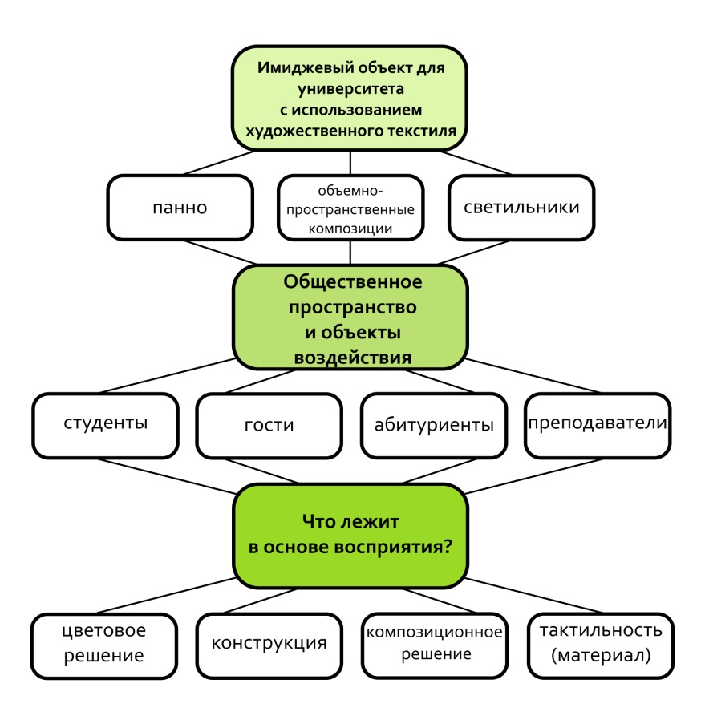

Рисунок 1 - Факторы, обуславливающие создание декоративного оформления интерьера на основе ранжирования групп потребителей

В исследовании доктора наук из Польши, AgnieszkaGebczynska-Janowicz, актуальность искусства в медицинских учреждениях рассматривается с точки зрения влияния цвета и форм на выздоровление и взаимоотношения пациентов с персоналом. То, как дизайн мебели и медицинских устройств может снижать чувство изоляции. В научной статье шотландских авторов Chris Fremantle и Сhris Isles изучается значимость сохранения связи человека с природой посредством арт-объектов и искусства в целом внутри организаций здравоохранения. Исследование ученых Tomohiro Ishizu и Semir Zeki из Лондонского университета 2011 года показало, что визуальное искусство оказывает сильное положительное физиологическое воздействие на мозг. Искусствовед Joanne Cohen с 2006 года занимается развитием новаторской базы арт-объектов на базе клиники Кливленда (США, штат Огайо). Миссия художественной программы: «Медицина может вылечить вас, но искусство исцелит ваш дух». Доктор и исполнительный директор больницы Sidney&Lois Eskenazi (США, штат Индиана), Lisa Harris, курирует художественную программу, которая является главной частью ухода за больными, суть которой в том, что искусство перестает быть декоративным и оказывает терапевтический эффект. В России данный момент только лишь зарождается, существует яркий пример - паблик арт-проект “Арт-привика” (Детская Морозовская больница, г. Москва). [6,7,8,9] В Казахстане подобных примеров не найдено.

Другой, немаловажный пример – торговые центры, торгово-развлекательные комплексы, моллы. Такие форматы пространств заняли важное место в городской среде. В торговом центре, как и в музее, можно увидеть коллекцию предметов или объектов материальной культуры. Данные общественные места люди посещают не только для того, чтобы приобретать (знания или товары), но во многом для того, чтобы понаблюдать за окружающими и каким-то образом «показать» себя, посмотреть на новинки, попробовать что-то новое или необычное. Визит и в музей, и в торговый центр — это своего рода путешествие и смена обстановки. Эти пространства организованы очень похоже: это атриумы и лабиринты коридоров, в которых могут скрываться сокровища. Даже само название «галерея» применимо и к собранию произведений искусства, и к торговым рядам. Грань между впечатлением и потреблением окончательно стирается.

Размещение арт-объекта в коммерческих пространствах, безусловно, выделяет его на фоне конкурентов. И поскольку искусство и образование – это одни из самых актуальных тем для человека настоящего времени, созданный элемент интерьера в виде чего-то яркого и запоминающегося увлечет человека любого возраста, заставит остановиться, удивиться и задуматься, и будет являться точкой притяжения внимания гостей. Для общественных мест, включая торговые центры — это важный имиджевый инструмент.

Структура художественного объекта есть целостность, включающая в себя рациональное и эмоциональное отношение к миру; преобладание в нем эмоционального элемента есть необходимое условие создания художественного образа.

В случае диалога потребителя с художественным объектом «разговор» ведется, прежде всего, в эмоционально-оценочном аспекте. Человек имеет дело с образом, который предполагает прообраз — будет ли это какой-то элемент человеческого мира или отношение к нему. Глубина, содержательность, оригинальность, выразительность образа выступают формой выражения чувственных представлений творца о человеке и его мире и зависят от его кругозора и талантливости. Потребитель арт-объекта, в свою очередь, должен обладать следующими качествами:

* во-первых, он должен быть посвящен в тайны образно-символического строя соответствующего вида искусства, приобщен к нему;
* во-вторых, его жизненный опыт должен быть достаточно богат, чтобы иметь точки совпадения с воспроизводимым, а воспроизводимое должно быть достаточно талантливо поданным, чтобы вызвать эмоции;
* в-третьих, потребитель имеет дело с произведением искусства не как с вещью, а как с материально ощутимым голосом автора, обращенным к нему, раскрывающим мысли и чувства творца произведения по поводу изображаемого им. [2]

С другой стороны, восприятие арт-объекта без рационального понимания будет неполноценным. Полнота произведений искусства зависит от единства и взаимодействия интеллектуального понимания и от эмоционального переживания. Именно в сознании человека берут своё начало искусство и наука как две общественные формы. Существует взаимосвязь между ними. Наука, особенно в настоящее время, оказывает значительное влияние на искусство, она дает новые средства, новую реальность. Это находит свое отражение в научной фантастике, которая снимает извечные противоречия между логикой науки и логикой искусства.

Великого писателя-фантаста Жюля Верна можно назвать отцом данного жанрового направления. Муза его – наука. Великая сила, которая наделила человека могуществом и помогла постичь великие тайны природы. Его фантазии, вдохновленные научными поисками, превратились в научную фантастику.

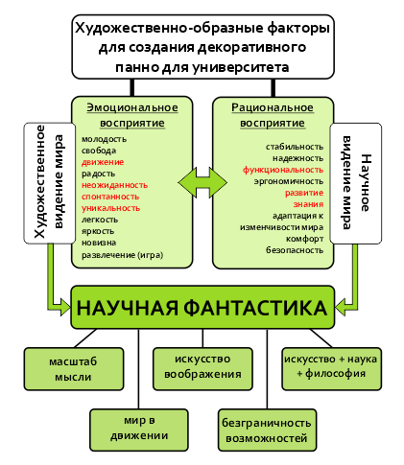

Рисунок 2 -Алгоритм проектных принципов,

определяющих выбор художественно-образного решения при декорировании интерьера

В концептуально-образном решении декоративного объекта для Инновационного Евразийского университета заложена идея постоянного роста и развития как науки, так и личности. Данные аспекты отражаются в современных направлениях, таких как футуризм и хай-тек. Им присущи использование современных материалов –пластик, многослойное стекло разных оттенков, металлизированные поверхности (алюминий, сталь, карбон). По определению стили устремлены в будущее, аккумулируют новые решения. Вбирают в себя максимально свободный, изобретательный и современный подход к миру объектов. Отличительные моменты - холодные тона и зеркальные поверхности, фантастические формы, обилие света, парадоксальные элементы декора, пластичность их форм. Включение в общую гамму ярких цветовых пятен. Арт-объект конструктивно предполагается с комплексным решением статики и динамики. Общий вид декоративного элемента будет включать в себя синтез образов из произведений Жюль Верна.

Но также при проектировании важен вопрос соотношения «традиционного» и «инновационного» в жизни общества. Только оптимальное сочетание этих характеристик дает возможность обществу и сохраняться в своей самобытности, и приспосабливаться к изменяющимся условиям жизни. Любая инновация становится достоянием культуры, лишь встраиваясь в существующие системы норм и традиций. Понятия «традиция» и «инновация» необходимы для эффективного формообразования, так как в этой сфере они взаимодействуют синтезируясь. [4] Предполагаемые материалы в виде дерева и ткани для комбинации с современными материалами по своим психологическим свойствам воздействия снижают уровень стресса, направлены на созерцание, оживляют общую атмосферу, успокаивают душу. Таким образом, включение в конструкцию арт-объекта таких классических материалов даёт совместить в себе современность и прошлое, инновации и традиции. Декоративный объект будет способствовать пробуждению ощущений, что будет давать возможность взаимодействия с ним. Он будет включать главную задачу дизайна в виде разгадывания смыслов, считывания образов, отношения к времени и месту (университет), ощущение фактуры и материала, не давая пройти мимо арт-объекта равнодушно.

**Результаты:** На основе выполненного анализа проведены исследования различных материалов, творческих работ и объектов дизайнеров, и классифицированы сочетания материалов по популярности.

Таблица 1 – Классификация материалов

|  |  |  |  |  |
| --- | --- | --- | --- | --- |
| **Декоративные материалы** | | **Принципы и примеры сочетания материалов в декоративных и арт-объектах** | | |
| **классические** | **инновационные** | **Популярные сочетания** | **Редкие сочетания материалов** | **Инновационные сочетания** |
| 1. Кожа | 10. Синтетические смолы | 1+2  1+5  1+6  2+4  3+5  3+6  3+9  5+6  5+8  5+10  5+12  6+10  6+15  7+15 | 1+4  1+3  1+8  2+5  2+6  2+8  3+7  3+8  3+4  4+5  4+6  5+7  6+7  6+8  7+8 | 1+7  1+10+11  1+16  2+3  3+13  2+7  2+10  3+15  5+11  5+13  6+13  7+10  2+14  6+14  5+14 |
| 1. Текстиль | 11. Метакрил |
| 1. Стекло | 12. Плексиглас (оргстекло) |
| 1. Керамика | 13. Углеродное волокно |
| 1. Металл | 14. Зеркальный пластик |
| 1. Дерево | 15. Стабилизированный мох |
| 1. Бетон |  |
| 1. Камень |  |
| 1. Гипс |  |

Декоративно-прикладное искусство представляет собой синтезную сущность, которая проявляется в большой вариативности сочетаний материалов. Это могут быть и направления в художественных промыслах. Например, такие, как: художественная роспись, витраж, декоративная обработка камня, кожи, дерева, художественный текстиль. Комбинация материалов присутствовала в прикладном искусстве всегда, сколько существует история искусств. Если в древности это чаще были орудия труда, то в дальнейшей истории человечества синтез материалов показатель научно-технического прогрессе и того, что появляются новые возможности технологий. Например, искусство витража работает в паре с кованым металлом. Ювелирное искусство существует в связке металла и камня. В современной творческой деятельности мастера используют различные материалы и технологии для достижения высокохудожественных задач. Комбинация материалов тогда, и сейчас, в двадцать первом веке, имеет разительные отличия. В наше время творец современного искусства уходит от идеальных пропорций и мыслит абстрактными категориями. Всегда оказывается прогрессивным и популярным тот художник и тот мастер, который синтезирует приемы, технологии и сочетает материалы. [4]

Проведя анализ, можно прийти к выводу, что в новых концептуальных интерьерах делается ставка на бетон, пластик, синтетические смолы, камень и металлоконструкции. Ярким примером такого использования материалов является арт-объект, скульптурный светильник, изготовленный компанией Laokoon Design, дизайнер Zsuzsanna Szentirmai-Joly которая использовала инновационный текстиль Laоkoon, выполненный из «чешуек» пластика, стеклянная основа, бетон.[9]

Наиболее редкие сочетания, но не менее интересные, заключены в синтезе текстиля и металла. Богатейшая фактура, получающаяся в контрасте материалов и техник. Яркими примерами такого использования материалов являются панно, изображенные на рисунке 4 и 5.

|  |  |
| --- | --- |
| C:\Users\User\Pictures\11111 (2).jpg | C:\Users\User\Pictures\22222 (2).jpg |
| Рисунок 4 – Панно «Мархур», Селищев М.А., эмаль, текстиль, ковка | Рисунок 5 – Панно «Поле орнаментов», Саша Лимп, шелк, кованое железо, проволока |

Самым универсальным материалом является дерево, поскольку работает успешно в паре с практически любым другим материалом. Результат всегда сбалансирован и гармоничен. Чаще всего оно подается в массиве, в первозданном виде, покрывает солидную часть плоскостей и замечательно уравновешивает «холод» стекла, бетона и металла. Пример такого сочетания отображен на рисунке 6.

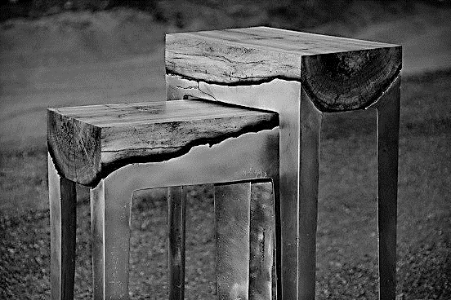

Рисунок 6 – Стулья. Алюминий, дерево. Дизайнер HillaShamia

Важнейшим этапом истории человечества является освоение и использование материалов, технологии их производства и изготовления из них изделий, необходимых для жизни. Таким образом, материаловедение и технология обработки материалов – важнейшие науки, определяющие то, на каком уровне находится цивилизация. Синтез материалов на данный момент стремительно развивается в современных изделиях дизайна и декоративно-прикладного искусства, превращаясь в отличительное направление взаимодействия художника и окружающего мира в поисках его уникального почерка в искусстве нового века. Так, на смелые эксперименты творцов в поисках необычных сочетаний и интересных подходов к созданию общего образа стимулируют новейшие технологии обработки материалов.

**Обсуждение.**В современных гуманитарных науках актуальна проблема определения новой роли декоративных элементов интерьера как явления, не только функционально и эстетически формирующего окружающую среду, но и активно влияющего на социокультурные коммуникации. В процессе проектирования возникает система ценностей, необходимая для раскрытий человеком его видения окружающего мира и своём месте в нём.

Визуальный имидж вуза – это главное представление об организации, которое базируется на зрительных ощущениях, фиксирующих информацию об интерьере и экстерьере зданий, внешнем облике студентов и преподавателей, а также отличительной символике вуза как элементе фирменного стиля организации. Он должен обеспечивать конкурентоспособность, привлекать ресурсы для его развития. Непосредственное влияние на формирование имиджа оказывают арт-объекты.

В отличие от иных функциональных объектов средового, индустриального и графического дизайна арт-объекты являются необычными знаками, обращают на себя внимание студентов и гостей университета. Они современны, актуальны и концептуальны, привлекательны, вызывают эмоциональную реакцию, способны идентифицировать учебного заведения, позиционировать его, выделить его отличие и уникальность.

Визуальные коммуникации – это элемент построения нашей зрительной среды, которая является фоном для событий индивидуальной и общественной жизни, оказывая влияние на форму их процесса. Визуальная среда учебного заведения – это особое художественное пространство, ведь достойный университет - одна из самых главных причин, влияющих на профессионально становление личности студента. Эстетичное оформление пространства создает психологический настрой поведения человека, предполагает его действия соответственно выполняемым им в этой среде социальным функциям. Создание комфортной среды на основе существующей архитектурной конструкции является главной задачей арт-дизайна в области эстетического аспекта образования. Визуальная среда университета влияет на всех участников образовательного процесса, ее качество напрямую связано с комфортом, работоспособностью и результативностью преподавателей и студентов. Поскольку через зрение, основной сенсорный канал, человек получает около восьмидесяти процентов информации об окружающей среде.

Имидж в наше время важный аспект любой организации, направляющей свои действия на формирование благоприятного образа в условиях конкурентной среды для того, чтобы установить гармоничные отношения с общественностью. Высшие заведения в настоящее время непосредственно влияют на развитие и состояние общества.

*Заключение.*

Подводя итог к данной статье, следует заметить, что принципы сочетания различных декоративных материалов зависят не только от технологических особенностей материалов. Авторский подход к проектированию интерьера, именно на декоративных объектах, находит стыковку деятельности дизайнера и художника, конструкции и творчества, рационального и эмоционального. Ни один объект дизайна не рождается без принципиально нового подхода к решению задач композиции. Композиция в данном случае является ключевым словом в подборе материалов и технологических приемов. Для получения конечного результата необходимо учитывать широкий спектр особенностей декоративного объекта. В первую очередь это конструктивно-пластические качества, которые реализуются только благодаря материалам, которые будут участвовать в создании объекта. В этом случае конфигурация объекта и его восприятие в рамках объемно-пространственных параметров являются определяющими для принятия правильного решения. Конструктивно технологический подход решает так же задачи, учитывающие физические качества объекта его вес, способы крепления, обеспечивающие безопасность его осмотра и возможной коммуникации с объектом. Совершенно иные качества учитываются, если объект должен реализовать в себе динамические или кинетические свойства, использование подвижных или вращающихся элементов. Это, безусловно, требует еще более глубокого понимания современных композитных материалов, которые способны обеспечить сочетание материалов, и учесть их эргономические свойства такие как: безопасность, устойчивость, прочность, долговечность работы механизмов, работу сопутствующих устройств таких как вода или освещение. Количество позиций, требующих серьёзного изучения и даже расчета, формирует правильный подход к созданию сложных дизайн объектов и позволяет создать завершенный эмоционально-художественный облик интерьера.

Инновационность лежит в основе дизайн деятельности, поэтому проектирование пространственных арт –объектов и декоративных панно на сегодняшний день связано с пониманием и строительных конструкций и принципов гармонического подхода к выбору материалов и фактур, и умение предвидеть неизбежные сложности, лежащие в рамках экспериментов, обеспечивающих продуманность, высокое качество и положительные эмоционально-ценностные характеристики создаваемого объекта.

**СПИСОК ИСПОЛЬЗОВАННЫХ ИСТОЧНИКОВ**

1. Яхнин А. Л. Антиискусство: записки очевидца / А.Л. Яхнин. – М.: Книжница, 2011. – 320 с.
2. Аронов В. Р. Театрализация восприятия предметной среды: дизайн в формировании художественной ауры / В. Р. Аронов. – М.: Индрик, 2011. – 560 с.
3. Панкина М. В. Экологический дизайн: учеб. пос. / М. В. Панкина, С. В. Захарова. – Бийск: Бия, 2011. – 107 с.
4. Дудникова А.А. Арт-объект как современная форма художественной интеграции в дизайне / А.А Дудникова., В.И. Паллотта // Вестник ГГУ. – 2017. – № 6. – С. 78-84.
5. Сайт интернет-СМИ «TheVillage» [Электронный ресурс]. – Режим доступа: <https://www.the-village.ru/city/photo-reportage/138523-poliklinika-pri-morozovskoy-bolnitse>
6. Ishizu, T., Zeki, S. (2011). Toward A Brain-Based Theory of Beauty. Journal PLoS ONE. Vol. 6, issue 7, 1-10.
7. Lankston, L., Cusack, P., Fremantle, C., Isles, C. (2010). Visual art in hospitals: case studies and review of the evidence. Journal of the Royal Society of Medicine. Vol. 103, issue 12, 490-499.
8. Сайт телевизионного канала США «NBCNews» [Электронный ресурс]. – Режим доступа: <https://www.nbcnews.com/health/health-news/healing-power-art-can-hospital-collections-help-n208966>
9. Сайт блога об архитектуре и дизайне «АРХИДЕЯ» [Электронный ресурс]. – Режим доступа: <https://archidea.com.ua/fair/light-design/361428-laokoon-innovacii-v-svetovom-dizayne>

**REFERENCES**

1. Iakhnin, A. L. (2011). *Antiiskusstvo: zapiski ochevidtsa [Anti-art: eyewitness notes].* Moscow: Knizhnitsa [in Russian].
2. Aronov, V. R. (2011). *Teatralizatsiia vospriiatiia predmetnoi sredy: dizain v formirovanii khudozhestvennoi aury* *[Theatricalization of the perception of the subject environment: design in the formation of an artistic aura].* Moscow: Indrik [in Russian].
3. Zakharova, S. V., & Pankina, M. V. (2011). *Ekologicheskii dizain* *[Ecological design].* Biisk: Biia [in Russian].
4. Dudnikova, A.A., & Pallotta, V.I. (2017). Art-obieekt kak sovremennaia forma khudozhestvennoi integratsii v dizaine [Art object as a modern form of artistic integration in design]. *Vestnik GGU – SGU Bulletin, Vol. 6, 78-84* [in Russian].
5. Sait internet-SMI «The Village» [Internet media site "The Village"]. *the-village.ru.* Retrieved from <https://www.the-village.ru/city/photo-reportage/138523-poliklinika-pri-morozovskoy-bolnitse> [in Russian].
6. Ishizu, T., Zeki, S. (2011). Toward A Brain-Based Theory of Beauty. *Journal PLoS ONE. Vol. 6, issue 7, 1-10*.
7. Lankston, L., Cusack, P., Fremantle, C., Isles, C. (2010). Visual art in hospitals: case studies and review of the evidence. *Journal of the Royal Society of Medicine. Vol. 103, issue 12, 490-499.*
8. Sait televizionnogo kanala SShA «NBC News» [The website of the US television channel "NBC News"]. *nbcnews.com.* Retrieved from <https://www.nbcnews.com/health/health-news/healing-power-art-can-hospital-collections-help-n208966> [in English].
9. Sait bloga ob arkhitekture i dizaine «ARKHIDEIA» [The site of the blog about architecture and design "ARCHIDEA"]. *archidea.com.ua.* Retrieved from <https://archidea.com.ua/fair/light-design/361428-laokoon-innovacii-v-svetovom-dizayne> [in Russian].

**Мазина Ю.И*1. Волкова Н.В.2, Е.В. Бриж3**

1,2,3ИнновациялықЕуразияуниверситеті, Қазақстан

(Е-mail: [mazinajulia@mail.ru](mailto:mazinajulia@mail.ru))

**Интерьердіңдекоративтік элементтерін жасаудағы көркемдік және техникалықтәсілдердіңүйлесуі**

*Негізгі мәселе:* интерьерді безендіру әдістері, бұл интерьердің тұжырымдамалық идеясының бірегейлігі мен толықтығына ықпал ететін технологиялар ғана емес, сонымен қатар дизайн-Дизайн әдістерімен, атап айтқанда интерьерді безендіру әдістерімен шешілуі керек бірқатар сындарлы, технологиялық, эмоционалды, психологиялық және тіпті маркетингтік міндеттер. Осыған байланысты зерттеу объектілері кеңістікті қабылдау принциптері, сәулет ортасын зерттеуді ынталандыратын факторлар, оны белгілі бір объектіге жататын элемент ретінде тану әдістері және сәулет объектісінің бейнесіне сәйкес келеді. Кез – келген интерьер, бұл объектіні адаммен байланыстырудың өзіндік әдісі, оған дизайн-дизайнер дизайн кезеңінде модельдейтін әртүрлі тәсілдермен қол жеткізіледі. Бұл мақалада университет объект ретінде қарастырылады және қажетті көркемдік бейнені қалыптастыру үшін дизайнердің концептуалды идеясын өнер объектісінде ашуға қабілетті материалдарды синтездеу мүмкіндіктері қарастырылады.

*Мақсаты:* әртүрлі материалдардың үйлесімі интерьердің көркем-бейнелі міндеттерін сенімді түрде түсіндіруге мүмкіндік беретін әртүрлі объектілердің технологиялық және көркемдік ерекшеліктерін ашу мақсаты қойылды.

Әдістері: зерттеу міндеттерін іске асыру үшін ақпаратты жинау мен өңдеудің әртүрлі кезеңдерінде эксперименттер жүргізуге және осы мақалада келтірілген авторлық кестелерде, диаграммаларда және кластерлерде әртүрлі деректерді жіктеуге мүмкіндік беретін құрылымдық-логикалық әдістер қолданылды. Сонымен қатар, мақалада университет нақты дизайн нысаны ретінде қарастырылады және мақалада тұжырымдалған деректерді болашақта осындай оқу орындарының көркемдік бейнесі тұжырымдамасын қалыптастыру үшін әдістемелік материал ретінде пайдалануға болады.

*Нәтижелер және олардыңмаңыздылығы:* осы зерттеудің нәтижесі интерьер дизайнында қолданылатын сәндік материалдардың жіктелуі, әртүрлі заттардың психоэмоционалды аспектілерін және олардың интерьердің көркемдік бейнесін қалыптастырудағы маңыздылығын талдауға мүмкіндік беретін әртүрлі объектілерді талдау және салыстырмалы сипаттамалары болды. Сондай-ақ кеңістікті қалыптастыру және оны визуалды қабылдау үшін интерьерді безендірудің әртүрлі технологияларының тиімділігін анықтаңыз. Сондай-ақ, мақалада көркемдік идея келушілердің әртүрлі топтарын сәулет объектісімен байланыстыру тәсілі ретінде қарастырылады, бұл оның құндылық сипаттамалары мен функционалдық міндеттерін түсінуге ықпал етеді.

*Түйінді сөздер:* сәндік панно, заманауи материалдар, интерьерді безендіру, арт-нысан, сәндік технологиялар.

**Мазина Ю.И*1. Волкова Н.В.2, Е.В. Бриж3**

1,2,3InnovativeEurasianUniversity, Kazakhstan

(Е-mail: [mazinajulia@mail.ru](mailto:mazinajulia@mail.ru))

***The combination of artistic and technical techniques in creatingdecorativeelements of the interior***

*The main problem:* The methods of interior decoration are not only technologies that contribute to the uniqueness and completeness of the conceptual idea of the interior, but also a number of constructive, technological, emotional, psychological and even marketing tasks that must be solved by design design methods, and in particular by methods of interior decoration. In this regard, the objects of study are the principles of perception of space, factors that stimulate the study of the architectural environment, ways of recognizing it as an element belonging to a particular object and corresponding to the image of the architectural object. Any interior is a kind of method of communication between an object and a person, it is achieved in various ways that the author – designer models at the stage of project work. In this article, the university is considered as an object and, in order to form the necessary artistic image, the possibilities of synthesizing materials capable of revealing the designer's conceptual idea in an art object are considered.

*Purpose:* in this connection, the goal was set to reveal the technological and artistic features of various objects, in which the combination of different materials makes it possible to convincingly interpret the artistic and figurative tasks of the interior.

*Methods:* To implement the research tasks, structural and logical methods were used, which made it possible to conduct experiments at various stages of collecting and processing information and classify various data in the author's tables, diagrams and clusters, which are given in this article. In addition, the article considers the university as a real object of design, and the data formulated in the article can be used in the future as methodological material for the formation of the concept of the artistic image of such educational institutions.

*Results and their significance:* The result of this study was the classification of decorative materials used in interior design, analysis and comparative characteristics of various objects that allow analyzing the psycho-emotional aspects of various combinations of materials and their significance for the formation of the artistic image of the interior. And also to determine the effectiveness of various interior decoration technologies for the formation of space and its visual perception. The article also discusses the artistic idea as a way of communication of various groups of visitors with an architectural object, contributing to the understanding of its value characteristics and functional tasks.

*Keyword****s***: decorative panel, modern materials, interior decoration, art object, decorative technologies

**Сведения об авторах:**

**Мазина Ю.И.**, PhD докторы, доцент**,** Инновациялық Еуразия университеті Павлодар қ, Қазақстан Республикасы **Мазина Ю.И.** доктор PhD,Кандидат искусствоведения, **доцент** Инновационного евразийского университета г. Павлодар, Казахстан; **MazinaY. I.,**  Doctor PhD, Associate Professor, Innovative University of Eurasia, Pavlodar, Kazakhstan Republic

**Паоло Капуто** "Партенопэ" университеті мен "АКи" институтының профессоры, Неаполь қаласы, .**Капуто Паоло** профессор университета "Партенопэ" и института "АКи", г. Неаполь. **Caputo Paolo** Professor of the University "Parthenope" and the Institute "AKI", Naples.

**Волкова Н.В. ПиП** магистрі, аға оқытушы, Инновациялық Еуразия университеті, Павлодар қ., Қазақстан Республикасы Волкова Н.В. магистр ПиП Инновационный евразийский университет г. Павлодар, Казахстан; **N.V. Volkova** Master of PiP, Senior lecturer**,** Innovative Eurasian University (Pavlodar, Republic of Kazakhstan)

**Бриж Е. В.** 5 курс студенті гр Д-502 мамандығы "Дизайн", Инновациялық Еуразия университетіПавлодар қ., **Қазақстан; Бриж Е.В**. студентка 5 курса гр Д-502 специальность «Дизайн», Инновационный евразийский университет г. Павлодар, Казахстан; **Brizh E.V**. 5th year student gr D-502 specialty "Design", Innovative Eurasian University, Pavlodar, Kazakhstan;